Lycée : Habib Thamer  Classe : 2 ème Ec 2 |  | Prof : Regaig Farhat  A.scolaire : 2008/2009
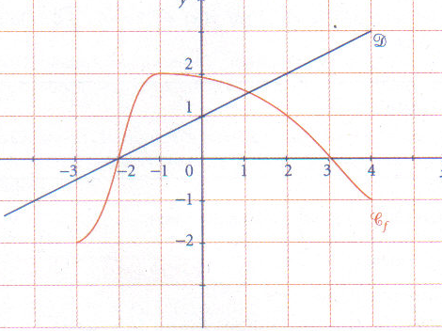
Exercice 1 :(5 points)
Sur la figure ci-dessus, la courbe T_{f} est la courbe représentative d'une fonction f définie sur [-3 ; 4].
La droite représente une certaine fonction affine g.
- L'image de 2 par f est égale a :

- -1
- 2
- 1

- Les solutions de l'équation f (x) = 0 sont :
- x = -2 et x = 3 b) x = - 3 et x = 4 c) x = 0 et x = 1
- L'ensemble des solutions de l'inéquation f (x)≥ g(x) est :

- ]-2 ; 1[ b) [-3 ; -2] U [1 ; 4] c) [-2; 1]

- Sur l’intervalle [-1 ; 4] la fonction f est :
- strictement ; b) décroissante ; c) croissante puis strictement décroissante.
- f est fonction :

- Paire b) impaire c) ni paire ni impaire

Exercice 1 :(8 points)
Un artisan fabrique deux types d'objets d'art (type A et type B).
Il faut 50 minutes pour fabriquer un objet d'art du type A et 75 minutes pour fabriquer objet d'art du type B.
L’artisan ne peut pas travailler plus de 5 heures par jour.
Il se demande alors quelle doit être la production quotidienne maximale de chaque type d’objets d'art.
On désigne par x le nombre d'objets d'art du type A fabriqués par jour et par y le nombre d'objets d'art du type B fabriqués par jour.
- Ecrire une inéquation du premier degré a deux inconnues traduisant l'énonce
- Donner deux couples solutions de cette inéquation.
- comment faut-il choisir x et y pour que le nombre des objets d'art fabriqués par jour soit maximum?
- L'artisan qui fabrique les deux types A et B d'objets d'art sait aussi que l'objet du type A rapporte 5 dinars alors que celui du type B rapporte 7 dinars et qu'il doit réaliser un revenu quotidien d’au moins 20 dinars.
- Traduire cette deuxième contrainte par une inéquation du premier degré a deux inconnues réelles.
- Représenter graphiquement les solutions des deux inéquations 2 x + 3 y < 12 et 5 x + 7 y > 20.
- En déduire le nombre des objets des types A et B qui permet de réaliser le meilleur revenu.
Exercice 1 :(7 points)
De confection de vêtements fabrique des jupes, des robes et pantalons. Pour fabriquer une jupe, il faut 0,75 m de tissu, 4 boutons et une fermeture ; la confection d’une robe nécessite 1,50 m de tissu, 6 boutons et une fermeture ; pour confectionner un pantalon, on utilise 1,25 m de tissu, 2 boutons et une fermeture. On appelle x, y et z les quantités respectives de jupes, de robes et de pantalons confectionnés et a, b et c les quantités de tissus (en mètres), de boutons et de fermetures utilisés pour leur fabrication.
- Déterminer a, b et c pour la fabrication de 200 jupes, 120 robes et 320 pantalons.
- Déterminer x, y et z quand on a utilisé 735 mètres de tissu, 2400 boutons et 620 fermetures.

